Diagrama de clases del proyecto de software “Let’s Connect”

GA4-220501095-AA2-EV04

Daniel Alejandro Cano Cardona

Jenny Paola Barón Azcárate

Servicio Nacional de Aprendizaje Sena
Regional Tolima
Centro de Comercio y Servicios

Análisis y Desarrollo de Software 3098526

Gerente de Ficha: Duván Leandro Vanegas Cortazar

Bogotá, Colombia
23 de octubre 2025

Introducción
El diagrama de clases es uno de los elementos más importantes dentro del modelado orientado a objetos, ya que permite representar de forma estructurada las entidades o clases que conforman un sistema, sus atributos, métodos y las relaciones entre ellas.
En este documento se presenta el diagrama de clases del proyecto de software “Let’s Connect”, una aplicación diseñada para promover el intercambio de conocimientos entre personas que deseen aprender o enseñar diferentes temas.
El propósito de este diagrama es establecer el modelo conceptual del sistema, definiendo claramente las clases principales, sus responsabilidades y la manera en que interactúan para cumplir los requerimientos funcionales del proyecto.

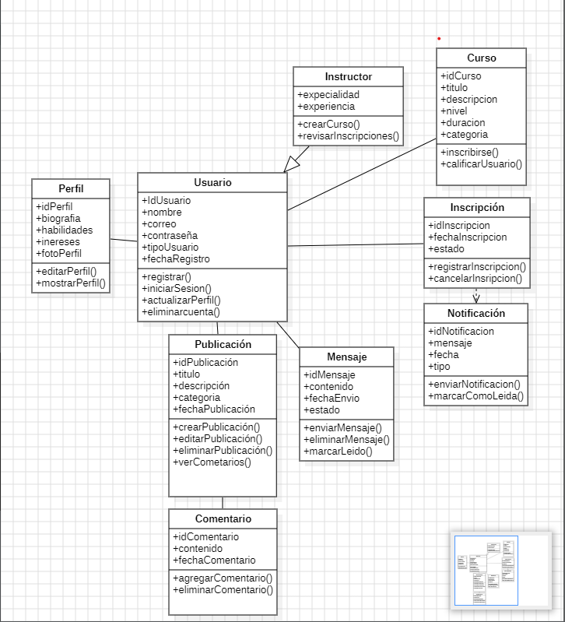

Conclusiones
El diagrama de clases elaborado para el proyecto “Let’s Connect” permitió representar la estructura lógica del sistema, definiendo claramente las entidades, atributos y métodos necesarios para su funcionamiento.
A través del diseño orientado a objetos, se logró identificar las relaciones entre los diferentes componentes, facilitando la organización del código y la reutilización de las clases en futuras etapas del desarrollo.
Este modelo conceptual será la base para la implementación del sistema en lenguaje de programación orientado a objetos y el diseño de la base de datos correspondiente.

